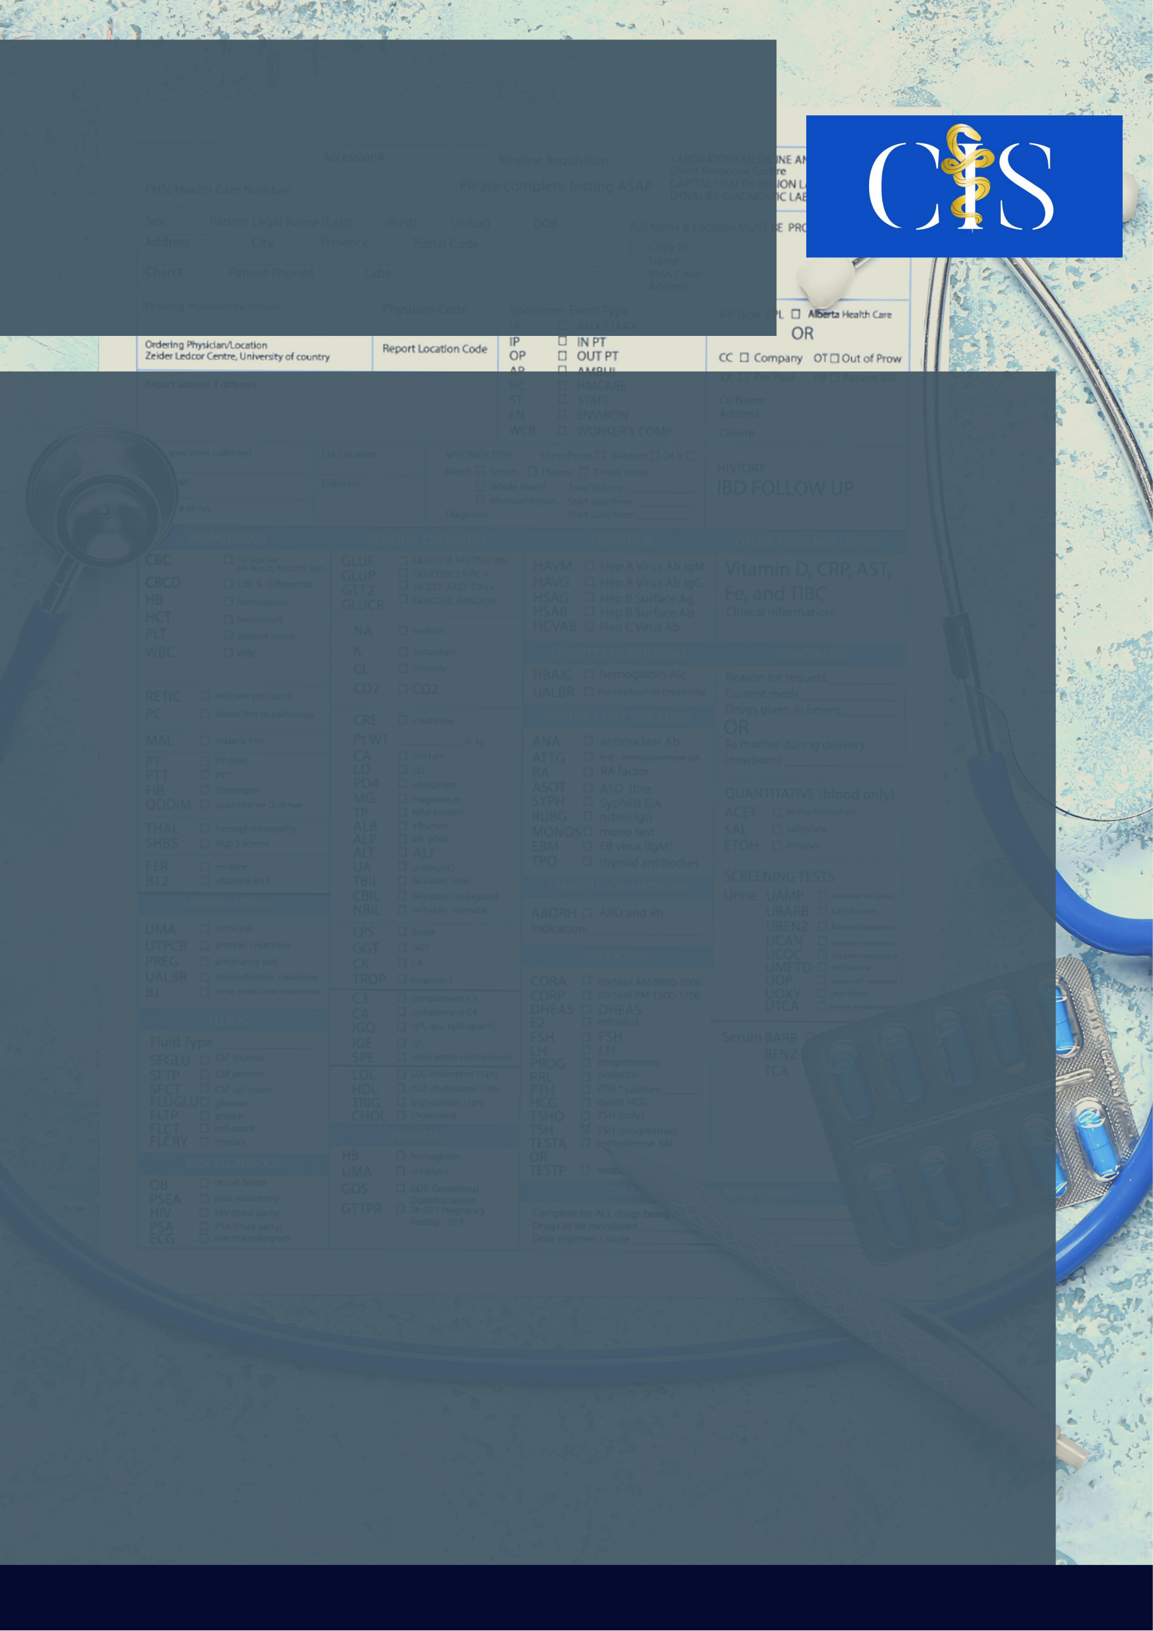

**Apoio:** [**www.editorapasteur.com.br**](http://www.editorapasteur.com.br) **- @editorapasteur**

**INTRODUÇÃO**:

A pandemia do coronavírus teve início em dezembro de 2019, em Wuhan, China. No Brasil, foi identificado o primeiro caso de contaminação em fevereiro de 2020. Em janeiro de 2021, com quase 9 milhões de casos registrados e mais de 200 mil óbitos, teve início o programa de vacinação contra a COVID-19.

**OBJETIVO**:

Relatar a experiência de acadêmicos de medicina do sétimo período buscando contribuir com a vacinação da comunidade durante a pandemia do coronavírus em esquema de “drive-thru” e para pedestres, por meio de um programa de voluntariado, em Brasília – DF.

**MÉTODO**:

Foi realizado trabalho voluntariado em três postos de vacinação para COVID-19, sendo um posto no esquema de “drive-thru” e dois postos em quadras poliesportivas para pedestres. O trabalho baseou-se no processo de triagem, sendo ele dividido em duas etapas. A primeira etapa constava em identificação e preenchimento de dados acerca da dose e do lote da vacina tomada para controle da vigilância epidemiológica. A segunda etapa constava em um formulário, que poderia ser realizado à mão ou via “Google Forms”, que buscava identificar fatores de risco para possíveis efeitos adversos, como processos alérgicos, uso de anticoagulantes, doenças pré-existentes, imunossupressão.

**RESULTADOS**:

A campanha de vacinação contra a COVID-19 e o Programa Nacional de Imunização (PNI) desenvolvido pelo Ministério da Saúde buscam orientar e organizar o processo de imunização da população brasileira, tendo como principal objetivo atingir o maior número de pessoas no menor período de tempo. Até o presente momento (maio, 2021) receberam as duas doses da vacina, cerca de 10% da população do Brasil e do DF, sendo a maioria dos vacinados profissionais da saúde, idosos (pessoas acima de 60 anos) e pessoas com comorbidades listadas no PNI. Durante os dias de trabalho na campanha, foi possível perceber diferentes receptividades por parte da população, sendo que muitas pessoas estavam receosas em receber a vacina, com muitas dúvidas sobre efeitos adversos e cuidados necessários após a imunização.

**CONCLUSÃO**:

Como citado previamente, é possível identificar um alto nível de desinformação da população acerca da vacina. Sendo assim, faz-se necessário que haja uma melhor abordagem a respeito desse assunto, buscando a conscientização, empoderamento e maior adesão por parte da comunidade.

Palavras-chave:

*Infecções por Coronavírus. Vacinas. Programas de Imunização. Pandemias.*

Filiações:

1Discente, Centro Universitário do Planalto Central Apparecidos dos Santos, Brasília, DF

2Médica Pneumologista, Hospital Regional da Asa Norte, Brasília, DF

Autores: Caroline Lemos Luz1, Sarah Pinheiro Tauffer1, Vitória Fonseca1, Luíza Simão Munhoz1,Gilda Elisabeth Oliveira de Fonseca2.

Voluntariado Na Campanha De Vacinação Para COVID-19 No Distrito Federal: Um Relato De Experiência